桂林电子科技大学 2019-2020学年 第1学期
《Java程序设计》实 验 报 告

指导教师意见：

教 师
签 名

成绩
实验名称 实验六 输入输出流与文件操作
计算机与信息安全 学院 计算机类 专 业
班 第 实 验 小 组
姓 名 奚锐 学 号 1800300636
实 验 日 期 2019 年 11 月 2 日

实验四 JavaGUI编程

实验目的
1、编写一个 Java 程序，能将硬盘上某个文件夹下的一个文件拷贝到另一个指定的文件夹中。注意， 测试时要能通过小文件和大文件测试，验证你的程序具有通用性，保证不管文件大小都要能拷贝成功。
2、假设已经有一个文本文件中存放着职工的工资记录。每个职工的记录包含姓名、工资、津贴三项。 每条记录可以存放于一行（三项之间的间隔符可以自己决定），也可以将每条记录的三项依次分别存放在 文本文件中的每一行。请设计一个程序，可以让用户选择打开这个文件查看其内容，并可以让用户选择 把每个职工的工资增加 10%之后又存回原来的文件。注意，职工工资记录的条数可能成百上千条甚至更多， 要能通过你所设计的程序，批量地一次性修改所有职工工资记录。

实验内容
1、编写一个 Java 程序，能将硬盘上某个文件夹下的一个文件拷贝到另一个指定的文件夹中。注意， 测试时要能通过小文件和大文件测试，验证你的程序具有通用性，保证不管文件大小都要能拷贝成功。
2、假设已经有一个文本文件中存放着职工的工资记录。每个职工的记录包含姓名、工资、津贴三项。 每条记录可以存放于一行(三项之间的间隔符可以自己决定)，也可以将每条记录的三项依次分别存放在 文本文件中的每一行。请设计一个程序，可以让用户选择打开这个文件查看其内容，并可以让用户选择 把每个职工的工资增加 10%之后又存回原来的文件。注意，职工工资记录的条数可能成百上千条甚至更多， 要能通过你所设计的程序，批量地一次性修改所有职工工资记录。

分析与设计
第一题设计一个文件拷贝的GUI，放置两个Text用于获得初始的文件位置与新文件的位置，再设置一个Button用于启动程序。文件拷贝时，创建一个FileinputStream的实例in和FileOutputStream的实例out,再定义一个字节数组buffer作为字节读取的缓冲区。在开始按钮按下时，in将文件内容读到buffer中，而out将buffer中的内容随机写到新的文件地址中去。文件读取完毕后关闭in和out.
第二题需要定义一个自定义类myrecord并实现Serializable接口，添加name,salary,allowance属性，在ToString方法中输出name+"|"+salary+"|"+allowance+"|".
在设计一个读取文件的UI界面，放置一个Text用于获取文件地址，一个Button1用于读取文件，一个Button2用于批量修改薪水并保存文件。Button1中添加一个鼠标监听器。在鼠标被点击时，用一个ObjectInputStream将文件中的内容读取出来并转换成实体类。并将转换出来的实体类放入一个ArrayList中。Button2被点击时，将所有ArrayList里的元素的salary属性增加10%，修改完后自动保存文件。

这是一个文件拷贝器
package helloWorld;//工程的包名
import javax.swing.*;
import java.awt.*;
import java.awt.event.MouseEvent;
import java.awt.event.MouseListener;
import java.io.File;
import java.io.FileInputStream;
import java.io.FileOutputStream;
import java.io.IOException;

public class Filecopyer {
private JTextField textField1;
private JTextField textField2;
private JButton copybutton;
private JPanel mainpanel;

public static void main(String []args){
Filecopyer mycopyer=new Filecopyer();
JFrame frame=new JFrame();
frame.setContentPane(mycopyer.mainpanel);
frame.setSize(300,400);
frame.setVisible(true);
frame.setDefaultCloseOperation(WindowConstants.EXIT_ON_CLOSE);
mycopyer.copybutton.addMouseListener(new MouseListener() {
@Override
public void mouseClicked(MouseEvent e) {
String a=new String();
byte []buf=new byte[10];
try {
File source = new File(mycopyer.textField1.getText());

FileInputStream in = new FileInputStream(source);
FileOutputStream out =new FileOutputStream(mycopyer.textField2.getText());
int count=0;
while((count=in.read(buf))!=-1){
out.write(buf,0,count);
}

in.close();
out.close();
}
catch(IOException ee){
System.out.println("文件没找到");
}
}

@Override
public void mousePressed(MouseEvent e) {

}

@Override
public void mouseReleased(MouseEvent e) {

}

@Override
public void mouseEntered(MouseEvent e) {

}

@Override
public void mouseExited(MouseEvent e) {

}
});
}

}
这是一个批量修改薪水的文件读取器
package helloWorld;

import javax.swing.*;
import java.awt.event.MouseEvent;
import java.awt.event.MouseListener;
import java.io.*;
import java.util.ArrayList;
import java.util.List;

class myrecord implements Serializable {
private String name;
private float salary;
private float allowance;
public myrecord(){
name="无名氏";
salary=0;
allowance=0;
}
public myrecord(String name,float salary,float allowance)
{
this.name=name;
this.allowance=allowance;
this.salary=salary;
}
public String toString(){
return name+"|"+salary+"|"+allowance+"|";
}

public float getAllowance() {
return allowance;
}

public float getSalary() {
return salary;
}

public String getName() {
return name;
}

public void setAllowance(float allowance) {
this.allowance = allowance;
}

public void setName(String name) {
this.name = name;
}

public void setSalary(float salary) {
this.salary = salary;
}
}

public class FIlereader {
private JButton OpenButton;
private JList list1;
private JPanel mainpanel;
private JTextField textField1;
private JButton addsalary;
private JButton button2;

public static void main(String []args){
JFrame frame =new JFrame();
FIlereader myreader=new FIlereader();
frame.setContentPane(myreader.mainpanel);
frame.setVisible(true);
frame.setDefaultCloseOperation(WindowConstants.EXIT_ON_CLOSE);
frame.setSize(800,600);

try {
ObjectOutputStream out = new ObjectOutputStream(new FileOutputStream("salary.txt"));
myrecord a=new myrecord("王平",23000f,3000f);
myrecord b=new myrecord("奚锐",40000f,3100f);
myrecord c=new myrecord("王平",50000f,3200f);
out.writeObject(a);
out.writeObject(b);
out.writeObject(c);
out.flush();
out.close();
}
catch (IOException e) {
e.printStackTrace();
}
myreader.OpenButton.addMouseListener(new MouseListener() {
@Override
public void mouseClicked(MouseEvent e) {
ArrayList<myrecord> newrecord =new ArrayList<myrecord>();
try {
ObjectInputStream in =new ObjectInputStream(new FileInputStream(myreader.textField1.getText()));
for(int i=1;i<=3;i++){
myrecord t=new myrecord();
t=(myrecord)in.readObject();

newrecord.add(t);
}
in.close();
} catch (IOException | ClassNotFoundException ex) {
ex.printStackTrace();
}
myreader.list1.setListData(newrecord.toArray());

}

@Override
public void mousePressed(MouseEvent e) {

}

@Override
public void mouseReleased(MouseEvent e) {

}

@Override
public void mouseEntered(MouseEvent e) {

}

@Override
public void mouseExited(MouseEvent e) {

}
});
myreader.addsalary.addMouseListener(new MouseListener() {
@Override

public void mouseClicked(MouseEvent e) {
ArrayList<myrecord> newrecord =new ArrayList<myrecord>();
try {
ObjectInputStream in =new ObjectInputStream(new FileInputStream(myreader.textField1.getText()));
for(int i=1;i<=3;i++){
myrecord t=new myrecord();
t=(myrecord)in.readObject();
t.setSalary(t.getSalary()*1.1f);//增加10%
newrecord.add(t);
}
in.close();
} catch (IOException | ClassNotFoundException ex) {
ex.printStackTrace();
}
myreader.list1.setListData(newrecord.toArray());

try {
ObjectOutputStream out = new ObjectOutputStream(new FileOutputStream(myreader.textField1.getText()));
for(int i=0;i<3;i++){
out.writeObject(newrecord.get(i));
}
out.flush();
out.close();
}
catch (IOException ea) {
ea.printStackTrace();
}
}

@Override
public void mousePressed(MouseEvent e) {

}

@Override
public void mouseReleased(MouseEvent e) {

}

@Override
public void mouseEntered(MouseEvent e) {

}

@Override
public void mouseExited(MouseEvent e) {

}
});
}

}

测试数据及运行结果
文件拷贝器：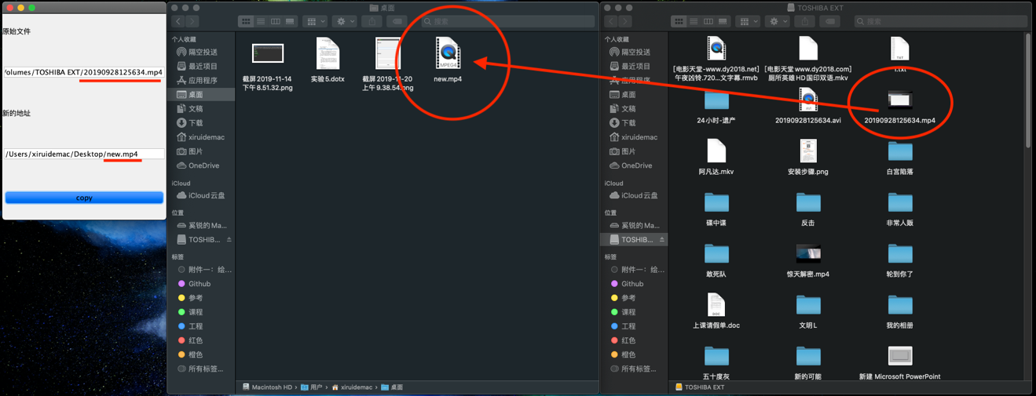
文件字段批量修改器：
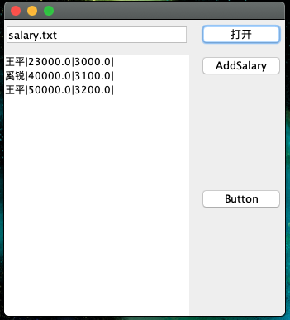

问题与总结
使用文件输入输出流进行文件拷贝操作时，可以将任意文件作为字节转存再写到新的地址中去，但当文件较大时，传输的速度过慢，应考虑使用缓存流来提高转存速度。
在进行文件内容批量修改字段时，需要为文件内存储的记录建立一个相应的类recod，该类需要实现Serializable接口，这样才可以将字段内容修改后转换成字符串再写入文件中，在读文件时，需要使用ObjectInputStream将文件内的字段转换成实体类。

